Jméno a třída:

Lednicko-valtický areál u Břeclavi
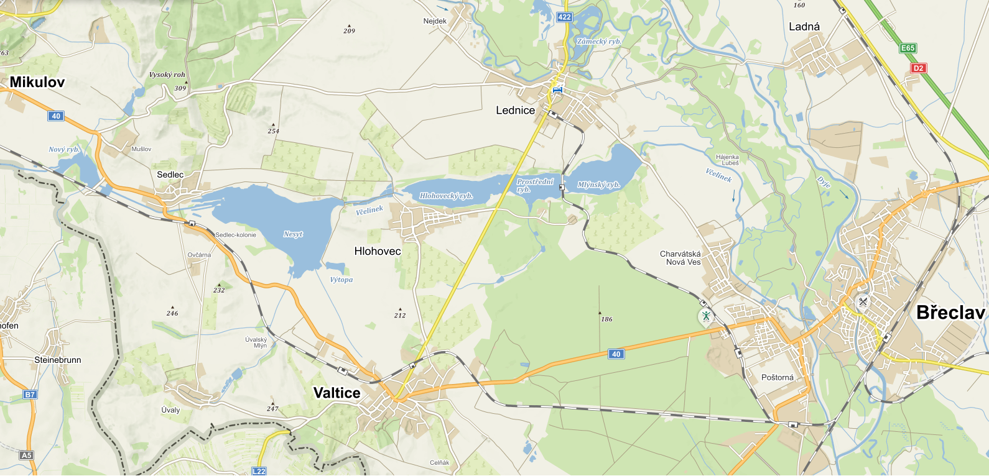
- Úkol 1: Vyhledejte obrázky následujících šesti památek, vložte je do tabulky a zároveň je zakreslete na mapě výše číslem.

1 – Rendez-vous | 2 – Apollónův chrám
3 – Tři grácie | 4 – Kolonáda na Reistně
5 – Minaret Lednice | 6 – Rybniční zámeček

Práce s mapou – www.mapy.cz

Otázky a odpovědi
Jaká je vzdušná vzdálenost mezi městy Valtice a Lednice?
Kolik minut trvá cesta pěšky a na kole z Břeclavi od nádraží do Lednice? | Pěšky: Na kole:
Jaká je vzdálenost mezi zámkem Lednice a rozhlednou Minaret pro pěší?
Jak dlouho by trvala jízda na kole od Kolonády na Reistně k Rendez-vous?
Kolik minut trvá cesta autobusem z Břeclavi do Mikulova?
Jaká je vzdušná vzdálenost od rybníka Nesyt po Mlýnský rybník?
Jak dlouho by trvala cesta z Lednice do Valtic přes Mikulov a kolik měla kilometrů? | Časová náročnost trasy: Délka trasy v KM:
Jak dlouho by trvala cesta z Břeclavi na zámeček Pohansko autem, na kole a pěšky? | Auto: , na kole: , pěšky:
Jak dlouho trvá cesta vlakem a autem z Prahy Hlavního nádraží do Břeclavi? Kolik je to kilometrů? | Čas vlaku: Kilometry vlaku:  Čas auta: Kilometry auta:

- ZÁVĚREČNÝ ÚKOL: Vytvoř trasu pěšky od Tří grácií, přes Apollónův chrám, Rybniční Zámeček až do cíle železniční zastávky Lednice rybníky. Screen obrazovky vlož pod:

